成功取证！

作者: 中核集团 | 发布时间: 2025-08-26 | 来源: 中核集团

__________________________________________________

近日，中国同辐旗下放射源龙头企业中核高通传来喜讯： 其所属四川中核同源科技有限公司的放射源研发生产基地成功取得辐射安全许可证，正式具备放射源生产、销售等相关资质，产品将逐步面向市场 。 据悉，该基地占地87.9亩，建设包括碳-14源、氪-85源等13条放射源生产线，项目建成后年产放射源将超过10万枚，是助推中核高通“亚洲最大、世界一流的辐射源创新高地”战略目标落地的重要路径。基地将聚集国内主要放射源的研发、生产资源，向国内外提供超过70种核素的高质量放射源产品，可提供放射源资源再利用服务、辐照服务等，为我国工业、农业、医学、国防以及航空航天等领域的射线技术应用贡献“中核力量”。 未来，中国同辐将高标准推进工程建设，进一步扩大产能规模、丰富产品谱系，计划新增锎-252、铯-137、镅-241等放射源生产线，全方位满足市场多元化需求。同时，公司将积极培育新质生产力，加大研发投入，聚焦新型放射源及核技术应用前沿领域持续攻关，以创新驱动产业技术升级，助力我国核技术应用产业迈向世界一流水平。 推荐阅读 ▼ 公开征集！我为中核“十五五”发展建言献策 若需转载，敬请联络 期待投稿，欢迎合作 各单位投稿请通过 中核集团融媒体中心 投稿系统 来源 | 中国同辐 责编 | 朱灵钰 主编 | 刘洋 审校 | 李春平 喜欢就“ ”和“在看”哦



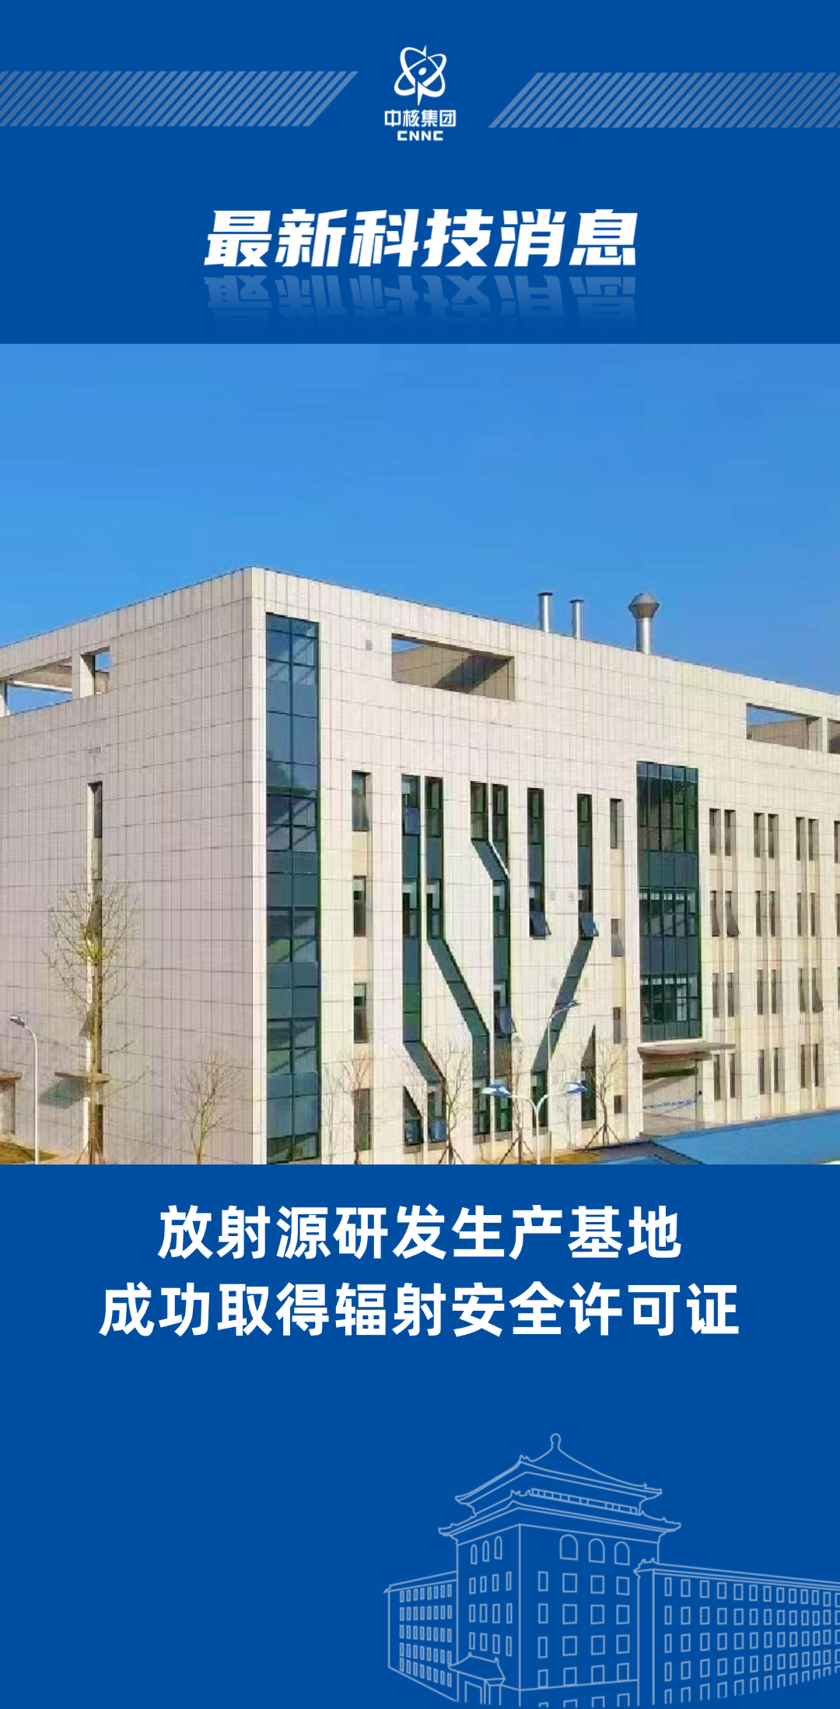

近日，中国同辐旗下放射源龙头企业中核高通传来喜讯： 其所属四川中核同源科技有限公司的放射源研发生产基地成功取得辐射安全许可证，正式具备放射源生产、销售等相关资质，产品将逐步面向市场 。

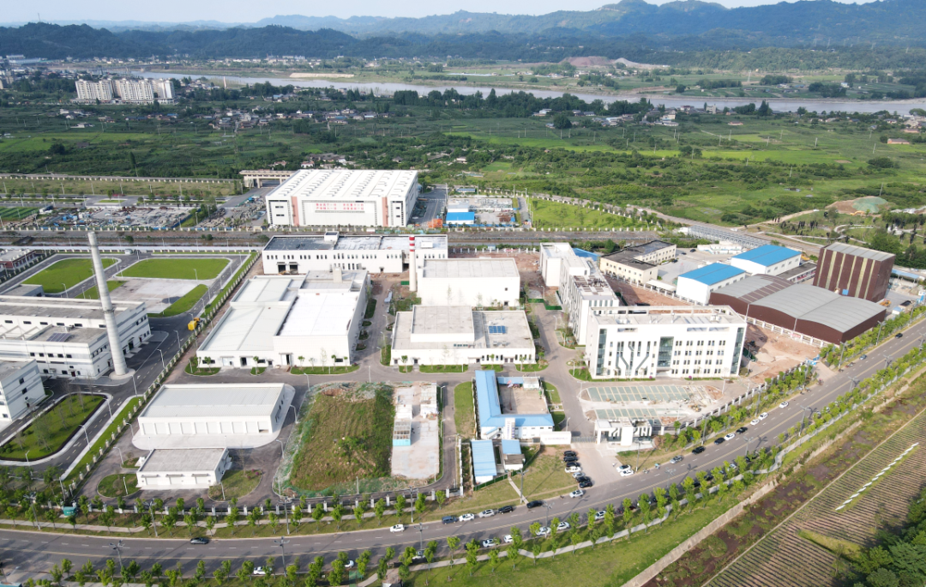

据悉，该基地占地87.9亩，建设包括碳-14源、氪-85源等13条放射源生产线，项目建成后年产放射源将超过10万枚，是助推中核高通“亚洲最大、世界一流的辐射源创新高地”战略目标落地的重要路径。基地将聚集国内主要放射源的研发、生产资源，向国内外提供超过70种核素的高质量放射源产品，可提供放射源资源再利用服务、辐照服务等，为我国工业、农业、医学、国防以及航空航天等领域的射线技术应用贡献“中核力量”。

未来，中国同辐将高标准推进工程建设，进一步扩大产能规模、丰富产品谱系，计划新增锎-252、铯-137、镅-241等放射源生产线，全方位满足市场多元化需求。同时，公司将积极培育新质生产力，加大研发投入，聚焦新型放射源及核技术应用前沿领域持续攻关，以创新驱动产业技术升级，助力我国核技术应用产业迈向世界一流水平。

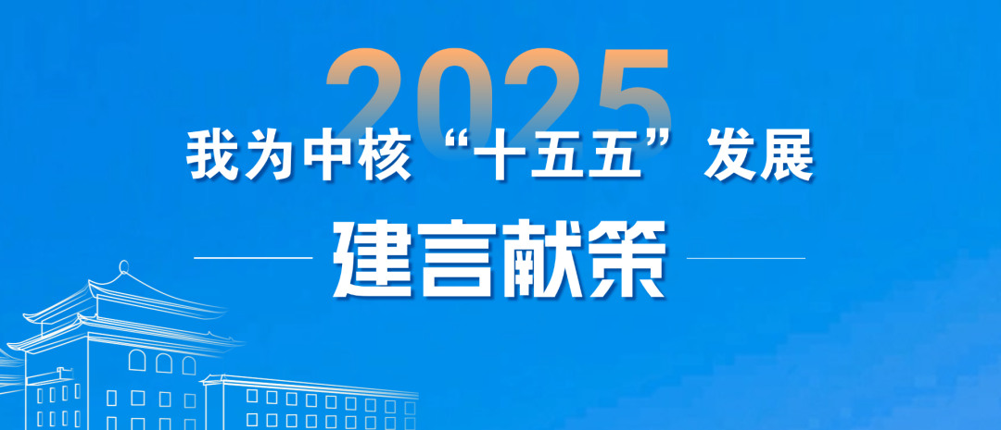

公开征集！我为中核“十五五”发展建言献策



来源 | 中国同辐

责编 | 朱灵钰

主编 | 刘洋

审校 | 李春平

